PRESSEMITTEILUNG

WISE-75xx Serie: IoT-Controller mit integrierten E/As

INTELLIGENT IN DIE CLOUD

In Zeiten von Smart Factory und Smart Automation gibt es zahlreiche Ansätze, Maschinen- und Prozessdaten in die Cloud zu übermitteln. Die Mechanismen basieren dabei oft auf mehreren Komponenten, wie Sensor-Computer-Interface, Protokollwandler, Edge-PC und IoT-Gateway.
Alle diese Funktionen bieten die intelligenten IoT-Controller der WISE-75xx Serie in einer Komponente vereint.
Die Serie stellt verschiedene Kombinationen an analogen und digitalen Ein- und Ausgängen zur Verfügung. Die erfassten Sensordaten und auch daraus abgeleitete, vorverarbeitete Messgrößen werden per MQTT-Protokoll direkt in die Private/Public Cloud gesendet. Weitere Prozessdaten können über die Ethernet-Schnittstelle per Modbus TCP Protokoll an das WISE-75xx übertragen und intern in das MQTT-Protokoll gewandelt werden.
Die integrierte If-Then-Else Steuerlogik ermöglicht die Definition und Ausführung einfacher
Verarbeitungsroutinen lokal im IoT-Controller. Die notwendigen Einstellungen können ohne zusätzliche Software über einen Browser vorgenommen werden.
Die IoT-Controller verfügen über Dual LAN inkl. Daisy-Chain-Funktion zur Reihenschaltung mehrerer Module. Ein LAN-Port ist außerdem als PoE Eingang nutzbar, womit das WISE-Modul bereits beim Einstecken des Ethernet-Kabels automatisch mit Spannung versorgt werden kann und sofort betriebsbereit ist.
Das robuste Metallgehäuse im industriellen Design und der weite Betriebstemperaturbereich von
-25°C bis 75°C unterstützen den Einsatz in rauen Umgebungen.
Die einfache Anwendung der WISE-75xx Controller ermöglicht einen leichten Einstieg in die erste, eigene IoT Applikation.
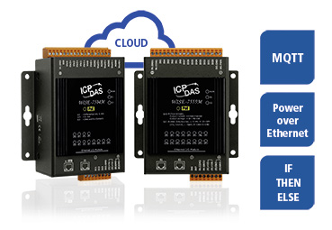

Wörter: 211
Zeichen: 1700 (mit Leerzeichen)
Bild: Spectra_ WISE-75xx-IoT-Controller.jpg

Ansprechpartner PR:
Jacqueline Nedialkov
Tel.: +49 (0) 7121 1432-132
E-Mail: jn@spectra.de

